Milyen mélyre kell lemerülnünk a tó felszíne alá, hogy a ránk ható nyomást háromszor akkorának érezzük, mint a felszínen? A levegő nyomása a felszínen 100 kPa, a víz sűrűsége 1000 kg/m3 ; g=10 m/s2.

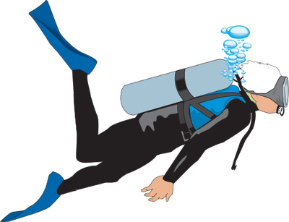

Mivel a levegő nyomása 100 kPa és a víz alatt a nyomás 3 szoros, így 300kPa.

A víz alatt így 300kPa-100kPa= 200 kPa

Tehát a nyomás p=200kPa

sűrűség(ρ)=1000kg/m3

gyorsulás(g)= 10 m/s2

nyomás= sűrűség\*gyorsulás\*út

p=ρ\*g\*h

200kPa= 1000kg/m3\*10m/s2\*X

200= 10000\*X

X= 20m